开心农场系统

系统设计说明书

团队：狗蛋带仨妞

日期：2020.6.4

目录
1引言 3
1.1编写目的 3
1.2背景 3
1.3技术方案 3
1.4参考定义 4
1.4.1类的认定 4
1.4.2类的设计 4
1.4.3类层次结构的组织 5
1.4.4类模块之间的接口技术 5
1.4.5对类库和应用构架的支持 6
2总体设计 7
2.1设计模式 7
2.2软件总体结构 8
3. 数据库逻辑结构设计 10
4. 软件重用方案 11
4.1知识重用（软件工程知识的重用） 11
4.2方法和标准的重用(面向对象方法或国家制定的软件开发规范的重用) 11
4.3软件成分的重用 11
4.4代码重用 12
5. 设计关键类的重点服务 13
4.1用户管理以及登陆注册关联关系 13
4.2重要功能的类向软件提供的服务 13

详细设计说明书

1引言

1.1编写目的
该软件说明书的目的本在于对该软件进行详细的设计介绍，包括系统的功能，模块的划分，接口设计以及数据存储结构等，并对该软件进行初步分析，在以后的软件测试以及软件维护阶段也可参考此说明书，以便于了解在概要设计过程中所完成的各模块设计结构，或在修改时找出在本阶段设计的不足或错误。

1.2背景
随着互联网技术的发展，我国“共享产业”迎来发展机遇 期，目前市场需求旺盛，目前我国农村大量青壮年流失，使得很 多土体被荒废，而城市拥挤环境、竞争激烈的城市白领又向往 农村休闲、安逸的生活；社会需求是技术发展最好的驱动力，在 这供、需双重机制的作用下，共享农场应运而生。所谓共享农 场，就是把共享经济的概念，带到农场经营中去，打造出来的复 合体，这个复合体包括：消费者和农场、线上和线下的购物通道 和流程，最重要的是确保消费者良好的农场体验。 在农场首页会有运行介绍和活动推荐，提供免费预约项目，提供不同的植物种子，带着家人一起体验种植的过程，还可以设计与应季给果蔬相关联的文化活动等。

1.3技术方案
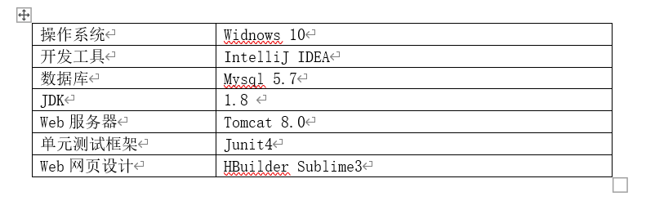

1.4参考定义

1.4.1类的认定
OOD中关于类的认定与OOA中关于对象的认定有着密切关系。但是OOD中对类的认定，不能像OOA中那样以准确反映问题空间为衡量准则，更多的要考虑通过对类以及类层次结构的认定，寻找解空间的基本结构，并为实现提供有效的支持。
关于如何认定类现在还没有严格的准则，对于下面的经验准则，人们已经得到了共识。认为这些准则有助于认定、定义类与方法（这里方法与OOA中服务相对应）。
(1)对于问题空间中自然出现的实体，用类进行模型化；
(2)将方法设计成单用途的；
(3)如果需要对已有方法进行扩展，就设计一个新的方法；
(4)避免冗长的方法；
(5)把那些为多个方法或某个子类所需要的数据，存贮存实例变量中；
(6)为类库设计，不要只为你自己或者你目前的应用设计

1.4.2类的设计
在任何的面向对象应用中，类实例是系统的主要部分，而且如果采用纯面向对象的方法，那么整个系统就是由类实例组成的。因此，每个独立的类的设计对整个应用系统都有影响。在进行类的设计时，应考虑下面一些因素：
(1)类的公共接口的单独成员应该是类的操作符；
(2)类A的实例不应该直接发送消息给类B的成分；
(3)操作符是公共的当且仅当类实例的用户可用；
(4)属于类的每个操作符要么访问要么修改类的某个数据；
(5)类必须尽可能少地依赖其他类；
(6)两个类之间的互相作用应该是显式的；
(7)采用子类继承超类的公共接口，开发子类成员为超类的特化；
(8)继承结构的根类应该是目标概念的抽象模型。

1.4.3类层次结构的组织
OOD中类层次结构的组织与OOA采用的策略是相似的，但在涉及递增开发时将有不同。OOA基于分类的概念，利用现实世界中对事物分类来认定对象及其分类结构，再导出相应的类层次结构。但是如果考虑重用已有的类层次结构，就会出现问题。从设计和实现的角度来看，需要类层次结构中的非叶结构点，也可以有实例。在这一点上，需要设计人员有扎实的面向对象概念基础，有丰富的经验，因而是掌握OOD和OOA的难点之一。
支持重用是OOD的主要任务，继承机制支持两种层次的重用。在高层设计阶段，继承性可用作泛化 特化关系的建模工具。使用继承机制促进开发出有意义的高级抽象，进而有助于重用。继承关系的重用性使得设计者能够在抽象中识别一般性，并从一般产生高级抽象。通过识别这种一般性，并把它从的较高的抽象中移出来，它就在当前或今后的设计中变成可重用。
在详细设计阶段，继承性支持已有类作为新定义类的重用基础，可以把已有的部分代码复制到新子类中并修改，以适应其新的目的。继承性在已有类和新的类之间建立了一种依赖关系，子类的新代码不引起旧代码失效，继承的代码被自动地包含在新定义中，并作为新类的定义被编译。对已有的类的任何修改都被归并到下次编译的新类中。

1.4.4类模块之间的接口技术
类之间的接口是中的一个关键，接口的方法大致有以下几类：
(1)通过继承机制实现类之间的接口
第一种方法是可定义两层或多层：描述接口的通用类以及提供各种实现的子类（例如以列表作为通用类，以堆栈，队列等作为列表的实现），从而实现同一接口，不同实现的接口方法。第二种方法使用继承机制实现类模块接口对称目的：采用几种接口到基本模块中，通过继承的正交性与输出机制来实现此方法。通用类不作输出，而多个子类执行不同的输出。例如银行的账目作为通用类，而由不同的用户来实现对它的查询。
(2)使类实例具有人工智能的状态机和主动数据结构
在定义类实现抽象数据类型及数据抽象时，将这些抽象设置于“主动”方式。也就是说，类实例不仅作为信息的被动集合，而且可看作具有内部状态及局部存储的状态机。这为类之间接口提供了有用的方法。

1.4.5对类库和应用构架的支持
OOD的最终目标是把方法和实例变量放在类库中抽象层次尽可能高的类中，一个方法在类库的类层次结构中的层次越高，能够共享这个方法的子类就越多，以这种方式进行设计，就使重用达到了最大的可能限度。由于类库的目标是支持重用，所以纳入类库的类层次结构必须仔细加以推敲。这里主要指从有利于重用的角度来设计。尽管这方面还没有形式化的方法论，因而也没有完全自动化的工具，但可从下面3个方面着手：
(1)改善标准的协议，在面对象系统中，消息传递是对象之间通信的唯一方式，从通信的角度来看，消息的内容便是对象之间的通信协议。应提高协议的标准化程度，如：为相应的方法设计一致的接口；限制消息中的参数个数；简化方法的功能等。
(2)提高类的抽象程度，对于一个健全的类库来说，它的层次结构在进行若干层次的子类设计后，应当是深而窄的。这是因为，如果类层次结构中的层次较多。而每一层上的类少，就表明对象的共有特性经过了比较细致的分层次抽象，使用类的特殊性逐渐增强，因而能够提供较多的、在特定应用范畴内可普遍适用的类。
(3)认定和培育构架，类库中的类就象一般建筑预制件，可以复杂到整个单元居室，也可以简单到梁柱，规格比较标准，容易被独立使用。但需要应用开发人员自己根据应用特征进行组装，因此类库本身并不是重用的基本单位。相对地，构架则是以构件之间有密切的联系为特征，面向特定的应用范畴，以整个构架而不是其中的单个构件来体现它的能量，因此构架本身是重用的基本单位，一旦与应用特征相符，就可以整体被重用。所以，构架是OOD是理想的目标。

2总体设计

2.1设计模式
MVC设计模式
MVC 模式代表 Model-View-Controller（模型-视图-控制器） 模式。这种模式用于应用程序的分层开发。它把一个应用的输入，处理，输出流程按照Model，View，Controller的方式进行分离，这样一个应用被分为三层
- Model（模型） - 模型代表一个存取数据的对象或 JAVA POJO。它也可以带有逻辑，在数据变化时更新控制器。
- View（视图） - 视图代表模型包含的数据的可视化。
- Controller（控制器） - 控制器作用于模型和视图上。它控制数据流向模型对象，并在数据变化时更新视图。它使视图与模型分离开。
其中，模型，视图与控制器的分离，使得一个模型可以具有多个显示试图，如果用户通过某个视图的控制器改变了模型的数据，所有其他依赖于这个数据的视图都应反应这些变化。因此，无论何时发生了何种变化，控制器都会将变化通知所有的视图，导致显示的更新

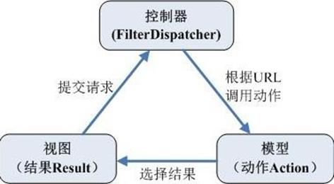
MVC设计模式的优点
1.耦合性低
视图层和业务层分离，这样就允许更改视图层代码而不用重新编译模型和控制器代码，同样，一个应用的业务流程或者业务规则的改变只需要改动MVC的模型层即可。因为模型与控制器和视图相分离，所以很容易改变应用程序的数据层和业务规则。
2.重用性高
MVC模式允许使用各种不同样式的视图来访问同一个服务器端的代码，因为多个视图能共享一个模型，它包括任何WEB（HTTP）浏览器或者无线浏览器（wap），比如，用户可以通过电脑也可通过手机来订购某样产品，虽然订购的方式不一样，但处理订购产品的方式是一样的。由于模型返回的数据没有进行格式化，所以同样的构件能被不同的界面使用。
3.部署快，生命周期成本低
MVC使开发和维护用户接口的技术含量降低。使用MVC模式使开发时间得到相当大的缩减，它使程序员（Java开发人员）集中精力于业务逻辑，界面程序员（HTML和JSP开发人员）集中精力于表现形式上。
4.可维护性高
分离视图层和业务逻辑层也使得WEB应用更易于维护和修改。

2.2软件总体结构
系统功能图：开心农场管理系统的系统功能图如图所示
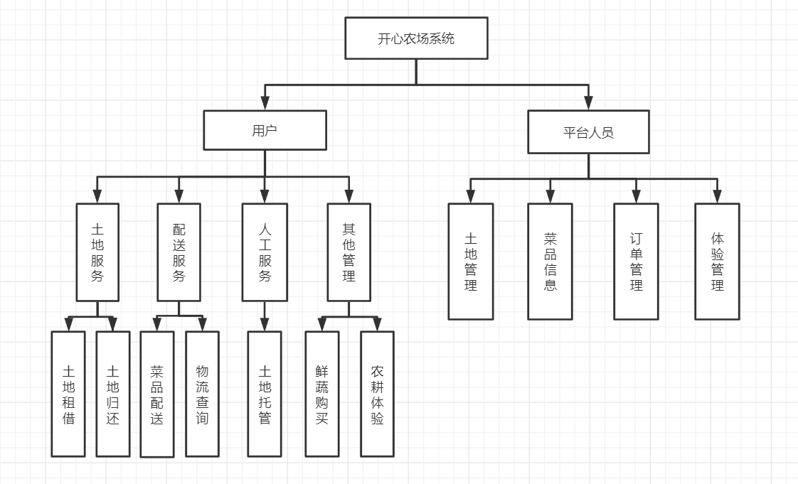
系统模块说明：从这里开始，逐个地给出各个层次中的每个程序的设计考虑。以下给出的是针对一般情况的。对于一个具体的模块，尤其是层次比较低的模块或子程序，其很多条目的内容往往与它所隶属的上一层 模块的对应条目的内容相同，在这种情况下，只要简单地说明这一点即可。
用户管理：对用户信息，土地情况，订单管理等模块的管理
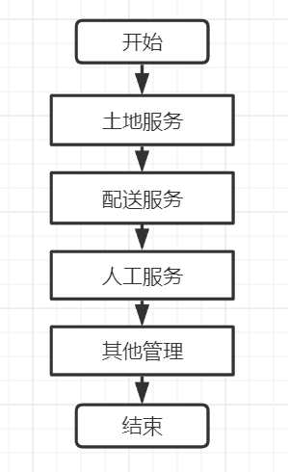
系统管理：平台人员使用各个模块并对其进行管理和运行
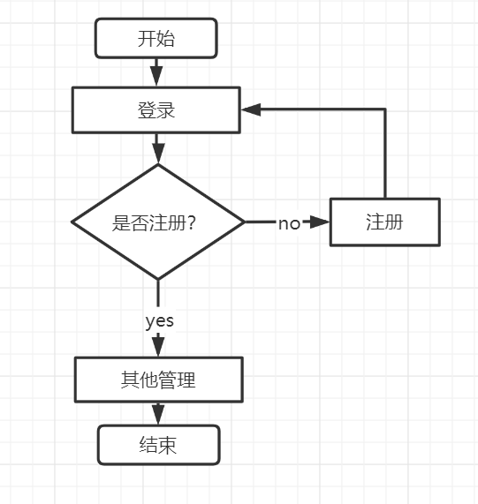
模块功能说明：
说明该程序应具有的功能，可采用IPO图（即输入一处理一输出图）的形式。
系统管理：系统管理主要是对整个系统进行运作管理
IPO图描述表
模块编号：1
模块名称：系统管理
所属子系统：开心农场系统后端
调用模块：注册，登录，重置密码，管理信息，土地信息，订单管理，菜品信息，体验管理
被调用模块：系统后台
模块描述：对整个系统进行管理以及运行
输入参数：所有相关信息
输出参数：所有所需信息
变量说明：数据
相关数据表：所有相关数据表
处理：可以对系统进行管理
用户管理：用户管理主要是对用户的各类操作进行运作管理
IPO图描述表
模块编号：2
模块名称：开心农场
所属子系统：开心农场系统后端
调用模块：个人模块，土地服务，配送服务，人工服务，其他模块
被调用模块：系统后台
模块描述：对用户进行一系列功能操作的管理
输入参数：用户编号
输出参数：对以上信息做出统一的管理
变量说明：数据
相关数据表：所有相关数据表
处理：对用户的操作进行管理

3. 数据库逻辑结构设计
实体-关系图（ER图）
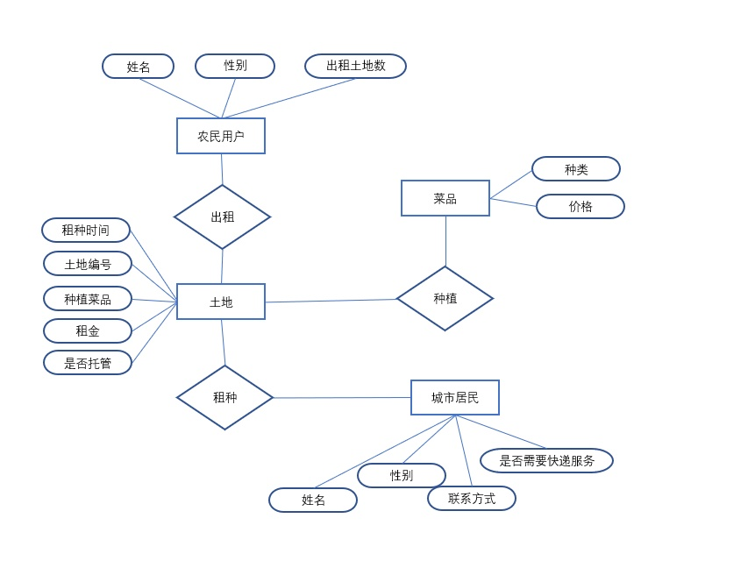

4. 软件重用方案

4.1知识重用（软件工程知识的重用）

4.2方法和标准的重用(面向对象方法或国家制定的软件开发规范的重用)

4.3软件成分的重用
为了能够在软件开发过程中重用现有的软部件，必须在此之前不断地进行软部件的积累，并将他们组织成软部件库。软件重用不仅要讨论如何检索所需的软部件以及如何对他们进行必要的修剪，还要解决如何选取软部件、如何组织软部件库等问题。因此，软件重用方法学，通常要求软件开发项目既要考虑重用软部件的机制，有要系统地考虑生产可重用软部件的机制。这类项目通常被称为软件重用项目。使用软件重用技术可以减少软件开发活动中大量的重复性工作，这样就能提高软件生产率，降低开发成本，缩短开发周期。同时，由于软构件大都经过严格的质量认证，并在实际运行环境中得到校验，因此，重用软构件有助于改善软件质量。此外，大量使用软构件，软件的灵活性和标准化程度也可望得到提高。软件重用是指在两次或多次不同的软件开发过程中重复使用相同或相似软件元素的过程。按照重用活动是否跨越相似性较少的多个应用领域，软件重用可以区别为横向重用和纵向重用。横向重用是指重用不同应用领域中的软件元素，例如数据结构、分类算法和人机界面构建等。标准函数是一种典型的、原始的横向重用机制。纵向重用是指在一类具有较多公共性的应用领域之间进行软部件重用。纵向重用活动的主要关键点是域分析:根据应用领域的特征及相似性预测软部件的可重用性。

4.4代码重用
不论是理论上还是实用上，从两个角度来讨论代码重用。 一是逻辑上代码以怎样的方式被重用。既可以通过面向对象的思想普及以来耳熟能详的继承的方式。另一种途径是从函数被发明起就一直被使用的组合。第二个角度是实体上代码以怎样的方式被重用。从需要连接的静态库文件、可以动态加载的库到直接引用的脚本文件，都有各自的特点。

5. 设计关键类的重点服务

4.1用户管理以及登陆注册关联关系
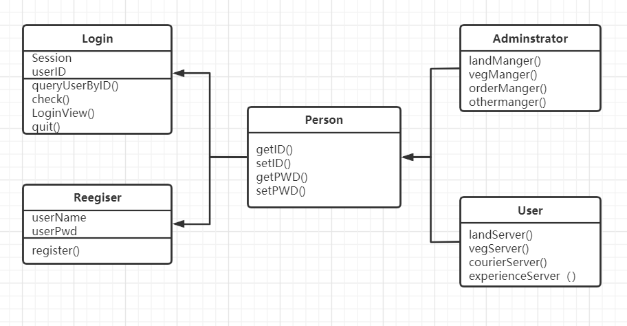

4.2重要功能的类向软件提供的服务
Logger类，这个是用来记录日志的核心类，主要功能正如其名，记录日志
Land类，这个主要用来实现土地的增删改以及查询
Vegetables类，这个类主要用来实现对于菜品的增删改查
Order类，主要用来实现订单的生成，订单的状态更改等操作
Course类，主要用来实现的商品配送的实时状态追踪

